Eiche als beständiges Edelholz

Weinsheim. Eine natürliche Oberfläche und eine markante Optik: Die neuen attraktiven Eiche-Echtholzfurniere von PRÜM überzeugen mit einer warmen und wertigen Ausstrahlung. Der Türenhersteller setzt mit diesen Roheffekt-Oberflächen auf die natürliche Schönheit des Holzes und auf die Wirkung des beständigen Materials. Die Edelfurniere „Eiche astig“ und „Eiche geplankt“ punkten durch ein natürliches lebendiges Design und befriedigen mehr denn je Wohnbedürfnisse, die dem Menschen wichtig sind.

Ausdrucksstarke Echtholzfurniere

Neuer Schwung im Furniersortiment: Die spezielle Roheffektlack-Oberfläche mischt die Produktpalette so richtig auf. Ästhetik, Harmonie und naturnaher Charme in einem Holz vereint – eine Kombination, die nur schwer zu toppen ist. Bei PRÜM ist man sich der einzigartigen Wirkung des Edelholzes bewusst: „Wir merken, dass sich immer mehr Menschen auf Qualität, Wertbeständigkeit und ästhetisch Zeitloses besinnen“, so Vertriebsleiter Guido Begon. Diese Aspekte seien gekonnt in den neuen Echtholzfurnieren Eiche astig und Eiche geplankt vereint. Das hochwertige Material liegt im Trend und wird auch in den kommenden Jahren nicht aus der Mode kommen. Wer ein natürliches Holz liebt, greift zur Eiche. „Die neuen Furnieroberflächen beweisen, dass zeitloser Wohnkomfort und sympathische Widersprüche im Holz durchaus eine gute Kombination sind“, so Begon überzeugt. Das Revival der Eiche spiegelt sich in den neuen stilsicheren Ausführungen wider. Seit Januar 2017 sind die hochwertigen Furniertüren, die in der unternehmenseigenen Schreinerei gefertigt werden, für Kunden erhältlich. Qualität „made in Weinsheim“ - die ganz sicher überzeugt und eine hohe Wertbeständigkeit garantiert.

Kombinationen für noch mehr Perfektion

In glatter Ausführung, mit Lichtausschnitt, als Funktions- oder Schiebetür - die neuen Furniere überzeugen sowohl in längs- als auch in querverlaufender Oberfläche. In der Kombination mit Glasausschnitt kommt der markante Roheffekt besonders gut zur Geltung und schafft ein helles Ambiente. Von der filigranen Lasergravur-Technik über das bewährte Siebdruckverfahren bis hin zu dem neuen geätzten Ornamentglas LIGNO, PANNO, PANNO-GLOSSY und PETALI sind viele Gestaltungsvarianten möglich. „Das neue facettenreiche Glasdesign harmoniert perfekt mit dem markanten Eichenlook und veredelt jede Einrichtung“, so Guido Begon. Wie alle der hochqualitativen Produkte aus dem Hause PRÜM tragen auch die neuen Furnieroberflächen das Siegel „schadstoffgeprüft“. Weitere Informationen zur PRÜM-Türenwerk GmbH und ihrem umfangreichen Sortiment gibt es auf www.tuer.de.

Pressebilder: PRÜM

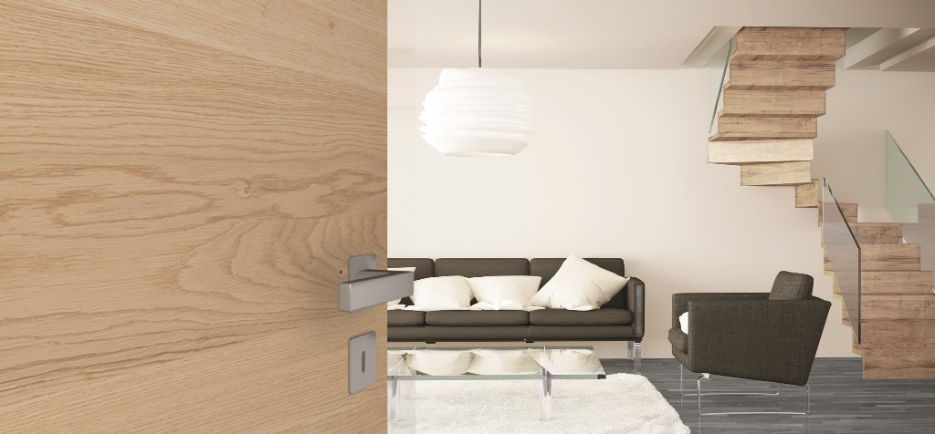

Die neuen Eiche-Furniere überzeugen sowohl in längs- als auch in querverlaufender Roheffekt-Oberfläche.

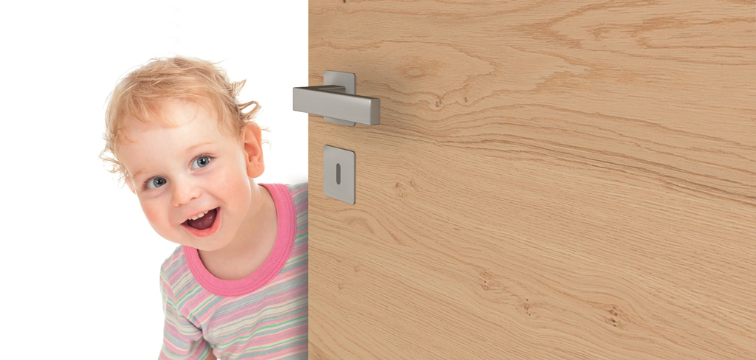
Wie alle der hochqualitativen Produkte aus dem Hause PRÜM tragen auch die neuen Furnieroberflächen das Siegel „schadstoffgeprüft“.

